 | STAATSCOURANT | Nr. 57430
 | STAATSCOURANT | 11 oktober
 | STAATSCOURANT | 2017
 | Officiële uitgave van het Koninkrijk der Nederlanden sinds 1814.

Besluit van 18 september 2017, nr. 2017001558 houdende vaststelling van de bestanddelen van de beeldenaar van de munten van vijf en tien euro ter herdenking van Johan Cruijff die in 2017 worden uitgegeven in de serie Nederlandse Sporticonen
Wij Willem-Alexander, bij de gratie Gods, Koning der Nederlanden, Prins van Oranje-Nassau, enz. enz. enz.
Op de voordracht van de Staatssecretaris van Financiën van 7 september 2017, nr. 2017-0000180593, directie Financiële Markten;
Gelet op artikel 4, tweede lid, van de Muntwet 2002;
Hebben goedgevonden en verstaan:

Artikel 1
1. De bestanddelen van de beeldenaar van de zilveren vijf-euromunt en gouden tien-euromunt die ter herdenking van Johan Cruijff worden uitgegeven in de serie Nederlandse Sporticonen, zijn:
a. op de voorzijde, overeenkomstig onderstaande afbeelding: in het midden Onze beeltenis, met langs de rand de tekst ‘KONING DER NEDERLANDEN – 2017 – WILLEM-ALEXANDER’;
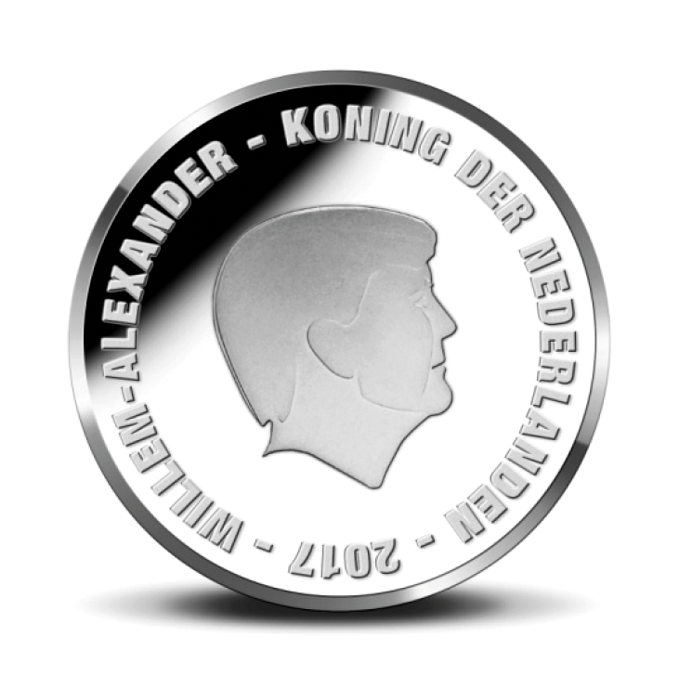
b. op de keerzijde, overeenkomstig onderstaande afbeeldingen: een voetbalshirt met op de voorgrond een afbeelding van Johan Cruijff, linksboven de tekst ‘JOHAN’ en rechtsboven de tekst ‘CRUIJFF’, linksonder de waardeaanduiding 5 euro, respectievelijk 10 euro, met het teken van de Muntmeester en rechtsonder het teken van de Koninklijke Nederlandse Munt en de tekst ‘NUMMER 14’.
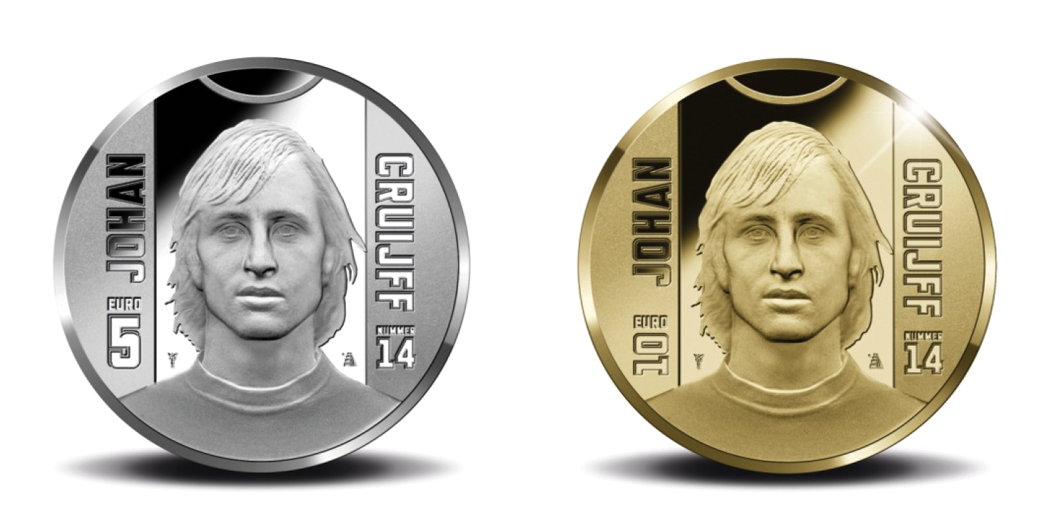
2. De vijf-euromunt heeft een gladde rand en draagt het randschrift ‘GOD * ZIJ * MET * ONS’.
3. De tien-euromunt heeft een fijngeribbelde rand.

Artikel 2
De Staat der Nederlanden (Ministerie van Financiën) maakt een voorbehoud als bedoeld in artikel 15b van de Auteurswet met betrekking tot de beeldenaars van de munten, bedoeld in artikel 1.

Artikel 3
Dit besluit treedt in werking met ingang van 20 september 2017. Indien het Staatsblad waarin dit besluit wordt geplaatst, wordt uitgegeven na 19 september 2017, treedt het in werking met ingang van de dag na de datum van uitgifte van het Staatsblad waarin het wordt geplaatst, en werkt het terug tot en met 20 september 2017.
Onze Minister van Financiën is belast met de uitvoering van dit besluit, dat in het Staatsblad en de Staatscourant zal worden geplaatst.
De Staatssecretaris van Financiën,
E.D. Wiebes

